招贤矿业冲击地压预测预报及效果检验日报表
- 震源分布
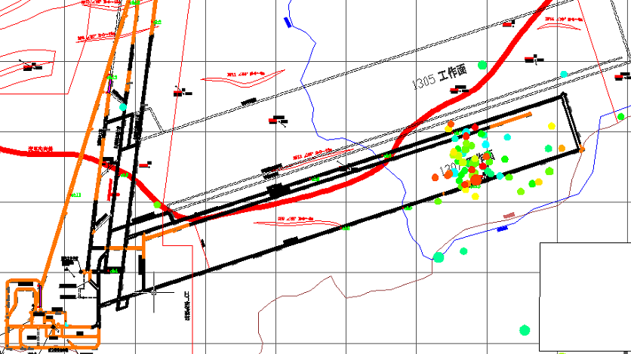
- 微震事件频次、总能量、能量频次分布及频次累加
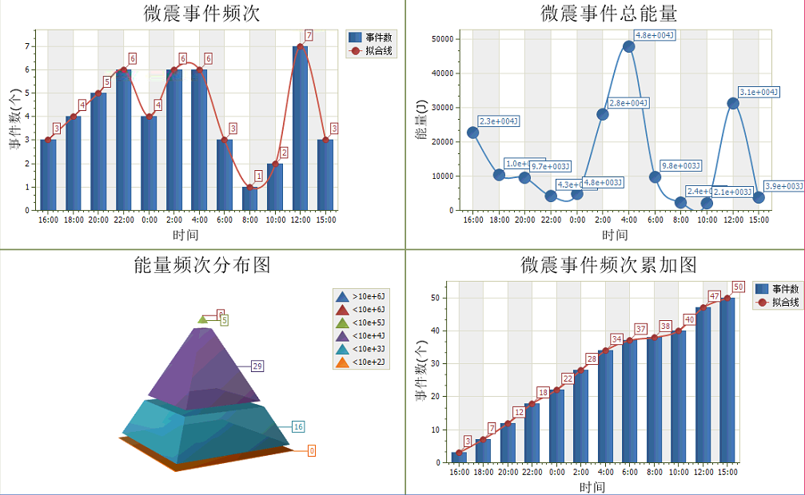
三、震源分析
今日微震监测数据值取值时间段为20日15:00分至21日15：00分，一采区范围内共监测到50次有效事件，较昨日监测事件数量有所减少，最大能量2.47E+04J，地点位于1307工作面机巷j14点处附近，震源高度+857.73m，事件时间为21日12:08:37。
1307工作面监测到有效事件43次，今日监测到有效事件次数较昨日有所减少，工作面最大能量值即为今日最大能量检测值2.47E +04J，能量较昨日有所降低。
四、KJ550-2应力在线监测情况
因井下网络出现，应力在线监测数据无法正常上传至数据库，正在对井下光纤传输线路进行排查。
五、钻屑量评价
 | 1307工作面机巷
 | 2～6m | 7～10m
临界值（kg/m） | 3.05 | 4.33
实测值Max（kg/m） | 2.8 | 3.5
施工现场情况 | 现场无吸钻、卡钻及明显动压显现
六、多参量综合预警
项目 | 微震监测 | 应力在线监测 | 钻屑监测 | 现场情况 | 综合预警情况
1307工作面 | 无冲击危险 | 无数据 | 无冲击危险 | 无动压显现 | 无冲击危险
七、建议及要求
1307工作面已回采159.7m，本圆班有效事件与昨日相比有所减少，单个事件能量值有所降低，回采期间确保回采匀速推进，推移架后的支架初撑力符合要求，回采面前方300m范围内机风巷设备材料必须按防冲要求码放、固定，杂物堆放高度不得超过0.8m；巷道顶部锚杆（索）做好防崩措施，同时要求进入机、风两巷人员必须穿戴防冲服（帽）。

0.
0.
0.
0.
0.
0.
0.
0.
0.
0.
0.
0.
0.
0.
0.
0.
0.
0.
0.
0.
0.
0.
0.
0.
0.
0.
0.
0.
0.
0.
0.
0.
0.
0.
0.
0.
0.
0.
0.
0.
0.
0.
0.
0.
0.
0.
0.
0.
0.
0.
0.
0.
0.
0.
0.
0.
0.
0.
0.
0.
0.
0.
0.
0.
0.
0.
0.
0.
0.
0.
0.
0.
0.
0.
0.
0.
0.
0.
0.
0.
0.
0.
0.
0.
0.
0.
0.
0.
0.
0.
0.
0.
0.
0.
0.
0.
0.
0.
0.
0.
0.
0.
0.
0.
0.
0.
0.
0.
0.
0.
0.
0.
0.
0.
0.
0.
0.
0.
0.
0.
0.
0.
0.
0.
0.
0.
0.
0.
0.
0.
0.
0.
0.
0.
0.
0.
0.
0.
0.
0.
0.
0.
0.
0.
0.
0.
0.
0.
0.
0.
0.
0.
0.
0.
0.
0.
0.
0.
0.
0.
0.
0.
0.
0.
0.

制表： 防冲办： 副总工程师： 总工程师：

